СОГЛАСОВАНО  методист НМЦ УО  _________Крапивко Е.А  _________Горшенина О.В.  «____»__________2022г. | УТВЕРЖДАЮ  Начальник Управления образования Администрации г. Орска  _________________ С.В. Маслова
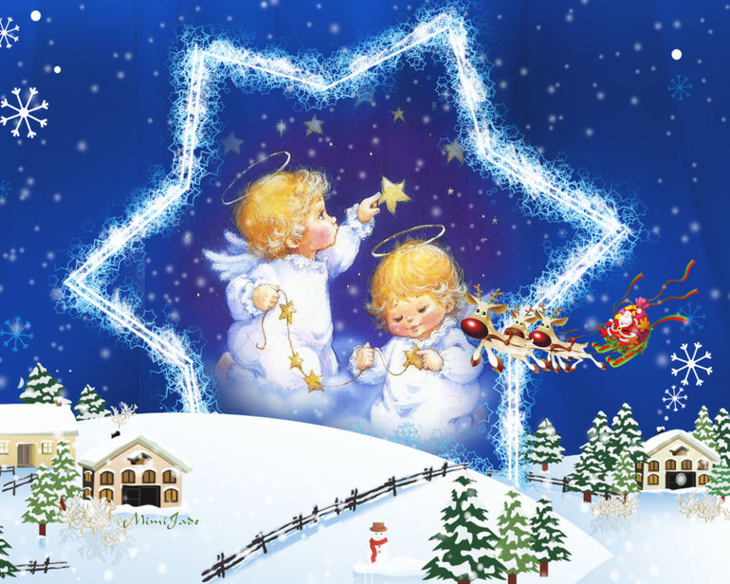
ПОЛОЖЕНИЕ
о конкурсе - выставке творческих работ
«Рождественская сказка»

Пояснительная записка

Конкурс «Рождественская сказка» – это конкурс на Рождество Христово, конкурс рисунков, поделок на тему рождества.

Снег ровным покровом ложится на землю... Морозная звёздная ночь... Кажется, что небо стало ближе. Вся природа погружается в сон, а в сердце загорается огонёк надежды на то, что мир вокруг нас станет лучше. Всякий раз, когда мы перешагиваем порог Нового года, на душе становится особенно тепло, потому что через несколько дней наступит Праздник Рождества!

Рождество Христово – удивительное время, когда сердце наполняется ожиданием чуда... И это чудо происходит!.. «Христос рождается, встречайте!» - весь мир воспевает славу Творца. Каждый из нас старается провести этот день не так, как любой другой: подарить добро и любовь близкому человеку, стать лучше, а самое главное – ближе к Богу.

Период от Рождества Христова до Крещения называют Святыми днями, или Святками. По сути, это продолжение Праздника Рождества, когда-то эти два события отмечались одновременно и назывались Богоявлением.

Святки на Руси праздновались ярко и торжественно: все поздравляли друг друга, славили Христа, проводили время в делах Богоугодных – милосердия и помощи ближним. В эти дни каждый понимал, что Господь стал к нему ближе...

А еще, издавна считалось, что лучшее время для того, чтобы узнать будущее, приходится на Святки. В длинные зимние вечера сенные девушки, боярыни и боярышни коротали время и пытались проникнуть в область таинственной судьбы и разгадать свое будущее...

Мы поздравляем всех с Рождеством и приглашаем всех желающих, принять участие городском творческом конкурсе «Рождественская сказка». Ждем ваши поделки, рисунки на тему Рождества!

- Общие положения
1.1. Настоящее Положение определяет порядок организации и проведения Конкурса прикладных творческих работ (далее – Конкурс), а также правила определения его победителей.
1.2. Конкурс проводится для детей дошкольного возраста, посещающих образовательные организации, реализующие программу дошкольного образования.
1.3. Организаторы Конкурса – Научно-методический центр Управления образования, в рамках городской творческой лаборатории по художественно-эстетическому развитию воспитанников.
1.4. Руководитель-куратор конкурса – руководитель творческой лаборатории Добуш Г.В., старший воспитатель, высшей квалификационной категории, МДОАУ «Детский сад № 108 «Почемучка» г.Орска

2. Участники Конкурса
К участию в Конкурсе допускаются все воспитанники образовательных учреждений дошкольного образования г.Орска в возрасте от 4 до 7 лет.

3. Цели и задачи Конкурса
При разработке тематики Конкурса учтены актуальные проблемы воспитания детей – развитие творческих способностей, формирование семейных ценностей, идентификация себя как носителя национальной культуры, расширение круга знаний о народной культуре.
Цель конкурса: привлечение внимания к времени года Зима, к празднику Рождество Христово, развитие у детей и взрослых фантазии, желания заниматься творчеством.
Задачи:
- Повышение интереса к культуре нашего народа, расширение знаний о народных традициях, праздниках;
- Выявление и поддержка одаренных и талантливых детей;
- Содействие развитию интеллектуально-творческого потенциала личности ребенка;
- Воспитание в детях любви к творчеству, красоте, искусству;
- Воспитание художественно-эстетического отношения к искусству;
- Приобщение детей к культурным ценностям;
- Стимулирование познавательных интересов ребёнка;
- Развитие художественно-изобразительных способностей;
- Содействие повышению квалификации педагогов учреждений любого типа, развивающих детей дошкольного возраста; выявление творчески работающих педагогов и создание условий для их самореализации.

4. Порядок и сроки проведения Конкурса
4.1. Конкурс проводится в 2 этапа:
4.1. Первый этап – подготовительный. Коллектив образовательного учреждения подает заявку на участие (Приложение 1) и присылает фото работы. Заявки и фото работ принимаются до 20 декабря 2022 года по электронной почте mdoau108orsk@mail.ru
4.2. Второй этап – оценочный.
Работы экспонируются на онлайн -выставке, которая состоится 7 января 2023 года. В период с 21 декабря по 30 декабря 2022 года жюри определяет победителей в каждой из номинаций.

5. Требования к подготовке конкурсных работ
5.1. В Конкурсе могут участвовать работы, выполненные детьми самостоятельно, при минимальной помощи педагогов и родителей.
5.2. Каждый участник представляет не более 1 работы.
5.3. На Конкурс принимаются фото рисунков, поделок, выполненные в любой технике изображения и с использованием любых материалов.
5.5.Работа должна быть индивидуальная или выполненная подгруппой детей (не более 3-х человек).
5.6. Детская работа в обязательном порядке должна быть подписана, указывается фамилия и имя участника, возраст, номер образовательного учреждения.
5.7. Поступившие на Конкурс работы разделяются в соответствии с номинациями участников.
5.8. Творческие работы классифицируются по номинациям:
- «Светлый праздник Рождества Христова» (на конкурс принимаются фото рисунков, выполненные в различных нетрадиционных техниках исполнения на тему Рождества, зимы);
- «Рождественский сувенир» (на конкурс принимаются фото, на которых изображен(ы) любые сувениры, талисманы, сделанные своими руками, соответствующие тематике конкурса).
- «Рождественский вертеп» (на конкурс принимаются творческие работы: фото поделок, рисунков на тему номинации (вертéп — воспроизведение сцены Рождества Христова).
- «Рождественская игрушка» (на конкурс принимаются фото и видео материалы, на которых изображен(ы) поделки рождественских игрушек, елочных украшений)
- «Рождественская ёлка своими руками» (на конкурс принимаются фото на которых изображен(ы) поделки ёлок из бросового, природного материала, ёлки из продуктов: из мандаринов, конфет, печенья и т.п.);
5.9. Оргкомитет оставляет за собой право не допускать к участию в Конкурсе работы учреждений и отдельных участников, оформленные с нарушениями требований настоящего Положения.

6. Критерии оценки конкурсных работ

- Самостоятельность выполнения работы;
- Оригинальность конкурсной работы (использованный материал и креативность мышления);
- Цветовое решение, колорит работы;
- Аккуратность и эстетичность;

7. Состав и порядок работы Оргкомитета и Жюри
6.1. Для организации и проведения Конкурса создается Оргкомитет, в составе: Добуш Г.В, руководитель творческой городской лаборатории для воспитателей, Пушкарева Наиля Габитовна, реализатор конкурса, старший воспитатель МДОАУ №151, Галушкина Лариса Юрьевна, старший воспитатель, ДСКВ «Детский сад №71» г.Орска», Телятник Татьяна Адамовна, старший воспитатель, МДОАУ «Детский сад № 19» г.Орска.
6.2. Оргкомитет:
- до 20 декабря 2022 года осуществляет сбор и регистрацию подаваемых на конкурс заявок и фото детских работ.
- до 7 января 2022 года проводит финал конкурса «Рождественская сказка», где организует онлайн-выставку работ участников, работу Жюри Конкурса и награждение участников и победителей Конкурса;
- публикует протоколы отбора победителей на сайте ГМО по художественно-эстетическому развитию.
6.3. Жюри:
- осуществляет экспертизу представленных на Конкурс работ и определяет победителей Конкурса (1, 2 и 3 место) в каждой номинации и возрастных группах от 4 до 5 лет, от 6 до 7 лет.
- оформляет результаты Конкурса протоколом, который подписывается всеми членами жюри и является итоговым документом конкурса;
- предоставляет итоговый протокол в Оргкомитет Конкурса.

7. Порядок награждения призеров Конкурса
7.1. По итогам Конкурса производится награждение участников и призеров Конкурса.
Каждый участник получает Грамоту за участие в Конкурсе.
Приз за 1 место в каждой номинации и возрастной группе – диплом победителя 1-ой степени.
Приз за 2 место в каждой номинации и возрастной группе – диплом победителя 2-ой степени.
Приз за 3 место в каждой номинации и возрастной группе – диплом победителя 3-ей степени.

Приложение 1
о конкурсе прикладных работ «Рождественская сказка!»
среди воспитанников дошкольных образовательных учреждений

ЗАЯВКА НА УЧАСТИЕ ОБРАЗОВАТЕЛЬНОГО УЧРЕЖДЕНИЯ
в Конкурсе творческих работ «Рождественская сказка»

№ образовательного учреждения ______________________________________________
адрес______________________________________________________________________
Телефон: ________________________
e-mail: __________________________

ФИО участника:______________________________________________________________
Номинация:__________________________________________________________________
Название работы:_____________________________________________________________
Возраст:_____________________________________________________________________
ФИО, должность педагога:____________________________________________________ ___________________________________________________________________________
___________________________________________________________________________

ФИО руководителя образовательного учреждения или ответственного лица

____________________________________/ _____________________________
(должность) (ФИО)

Дата подачи заявки в организационный комитет конкурса: _________________

